
证券研究报告
固定收益报告

可为期的变与不变
——可转债2023年复盘&2024年一季度展望

分析师：黄伟平（S0190514080003）
左大勇（S0190516070005）
蔡琨 （S0190520080005）
常月 （S0190521050001）

报告日期： 2024年1月2日

KEY POINTS
投资要点

2023年转债市场回顾：波动向下，但不缺机会
2023年权益市场整体震荡走弱，市场流动性保持宽松，转债市场主要受制于权益市场的波动；
2023年转债的赚钱效应在年初，亏钱效应在8月以后；
全年来看， 1-4月&6月&10-11月的AI行情，是反复获得催化的核心方向；
除了退市转债，新能源产业链品种是2023年受损最严重的方向。
2023年收益来源分析
2023年权益市场小盘表现更优；整体收益上来说，转债表现相对权益更优；
2023年溢价率对转债市场的整体贡献很小，其中贡献变小甚至为负主要是10月之后；
大规模的转债估值贡献走势在10月之前是增加的，小规模转债估值贡献震荡变动，之后均快速变小甚至为负；
科技板块平价正向贡献程度最显著；新能源军工板块的估值负向明显；消费板块的估值和平价相对来说均较优。
估值情况分析
得益于2023年最后三个交易日的反弹，价格中位数处于2022年以来中枢位置附近；
纯债溢价率中位数处于历史较低位置；
百元平价溢价率处于2022年以来低位；
各个平价对比，低价转债处于2022年以来相对更高位置；
规模较大的转债价格和溢价率处于更低位置；
相对于2021年、 2022年， 2023年各个板块的走势分化更加清晰，红利低估板块相对更低，科技板块相对更高；
次新券8月后定价持续偏弱，目前仍处于较弱状态；
偏债类、低价类转债整体的信用替代价值逐渐显著。
1

投资要点 KEY POINTS

2024年一季度市场展望：波动放大期，反弹可持续
12月权益市场的压力在于资金面，风格上价值跑赢成长，小盘相对超跌；
经济复苏偏慢，同时资金面宽松，债市演绎“资产荒”；
市场确认联储宽松周期，但相对来说人民币汇率升值速度偏慢；
业绩空窗期，容易酝酿行情。目前风险偏好低位，估值接近底部区域。但核心变量未反转，偏向于宽幅震荡
行业机会来自于“可预期”方向，有一定补库存催化
转债部分修复，仍有不错的收益空间
转债组合推荐
白马组合： 主要精选转债少数优质标的，并结合短期景气度筛选，组合相对注重弹性，对于回撤控制要求较高的 投资者，可以通过降低仓位的方式参与。为了符合实际配置， 10个标的中，每周调整1-2个标的，月报中可能会 做重大调整，下一周根据周一收盘价作调整。
量化组合： 随着转债标的的增加，量化策略的需求明显增加，我们构建多因子组合：重点考虑正股因子进行选债 ,并结合转债估值等特殊因子。
低价基本面组合： 考虑到目前转债绝对价格分位已经到了中等水平，本月继续重点推荐低价具备看点的转债。

详细组合推荐参考正文

风险提示：海外波动加大、基本面变化超预期、流动性变化超预期、监管政策超预期。

2

目 录 CATALOGUE

01 2023年转债市场回顾：波动向下，但不缺机会
2023年，转债波动相较2019-2022年大幅降低，但除了8-10月的普跌，多数时间转债依然具备 结构性机会，AI行情更是贯穿了全年。
当然，相对前三年新能源行情， AI相关转债体量大幅下降，这也压缩了结构性行情中的受 益程度。而权重品种在四季度的破位调整，也进一步影响了组合的综合受益。

3




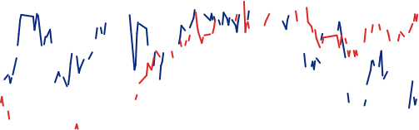




01 2023年度回顾
1月税 期和春 节的临 近，市 场流动 性紧缩
1万亿元增发国 债政策落地，
市场预期央行
进一步宽松
策逐渐发力， 资金面持续宽松

• 2023年权益市场整体震荡偏弱，债券市场流动性保持宽松，转债市场主要受制于权益市场的波动；
• 2023年转债的赚钱效应在年初最强，亏钱效应在8月到10月最明显

2023年转债市场震荡变动

135  130  125  120  115  110 | 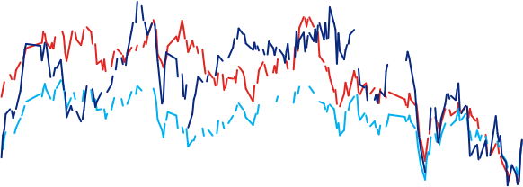  万得可转债正股加权指数 转债价格中位数（元） 百元平价对应的市场溢价率（右）  30%  28%  26%  24%  22%  年末三连阳， 转债收复一  20%  大盘率先  走弱，而  后小盘补  跌，转债  在12月中  旬加速调  整  权益进入存量博弈/结构  性阶段， A I品种缺乏&新  能源过多导致转债结构  上不占优，股市疲弱&少  数转债退市风险导致转  债调整  汇金托  底，融  资盘抬  升，带  来小盘  风格走  强  权益普 涨，带 动转债 获得估 值&正 股双击  政策底-市场底切  换，外资持续流  出影响正股  中位数调整至低位， 市场企稳修复， 7月 正股带动转债回升  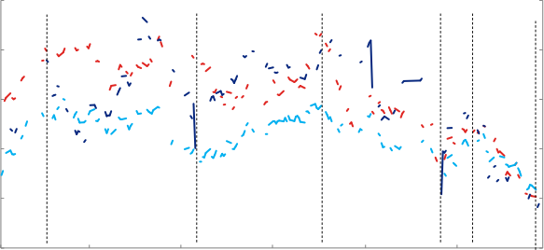
2023/01 2023/03 2023/05 2023/07 2023/09 2023/11 半跌幅
数据来源： Wind，聚源，兴业证券经济与金融研究院整理

百元平价对应的市场溢价率
中债国债到期收益率:10年（%，右，逆序）

28%
30%

26%
24%
政策层面阶段
性关注金融空
转问题及汇率
22%
压力，资金面
3月央行降准+MLF超量续作； 4月政治局会议稳增长 表述不强； 3-6月，制造业PM I处于下行阶段，央行 MLF持续超量续作；三季度央行再次降息+稳增长政
有所波动
20%
2023/01 2023/03 2023/05 2023/07 2023/09 2023/11

2.5

2.6

2.7

2.8

2.9

3.0

4

01 2023年个券机会来源总结——AI+与传统赛道两极分化
127.76
蓝盾转债 搜特转债 小康转债 恩捷转债 中矿转债 鼎胜转债 明泰转债 模塑转债 鸿达转债 斯莱转债 贵广转债 文灿转债 火炬转债
• 全年来看， 1-4月&6月&10-11月的AI行情，是反复获得催化的核心方向。全年涨幅前五的除了业绩大增&预期高增的惠城转债 ， 其余4个均为AI相关品种。
• 除了退市转债（信用风险），传统赛道品种则是2023年受损最严重的方向。

AI+与传统赛道两极分化

联得转债 丝路转债 欧晶转债 深科转债 思特转债 太极转债 东湖转债 润达转债 三羊转债 金诚转债 精测转债 惠城转债 新致转债 拓尔转债 万兴转债

转债涨幅（前15 ，%）
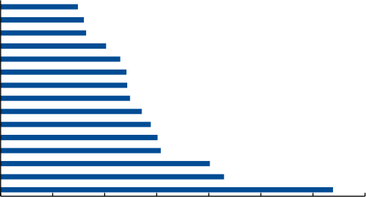
29.75
32.04
32.88
40.50
46.02
48.36
48.68
49.71
54.29
57.68
60.30
61.52
80.44
85.85
0 20 40 60 80 100 120 140

转债跌幅（后15 ，%）
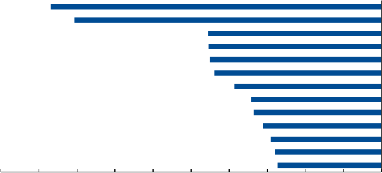
-86.91
-80.60
-45.52
-45.42
-45.16
-43.94
-38.70
-34.21
-33.52
-31.14
-29.01
-27.85
-27.34
-100 -90 -80 -70 -60 -50 -40 -30 -20 -10 0

以上内容仅为本文档的试下载部分，为可阅读页数的一半内容。如要下载或阅读全文，请访问：https://d.book118.com/487004046021006034

